BÀI 3
HỆ THỐNG QUẢN LÝ KHÁCH SẠN
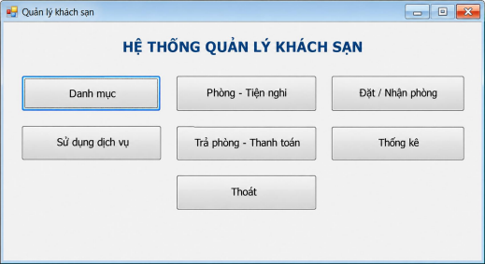
TỪ PHÂN TÍCH YÊU CẦU - UML - CSDL - GIAO DIỆN - ĐẾN CODE C# WINFORMS Giao diện tổng thể dự kiến của hệ thống

Họ và tên: Phạm Minh Thoại | MSSV: 1150080118
Lớp: 11_ĐH_CNPM2

1. Sơ đồ usecase và đặc tả.
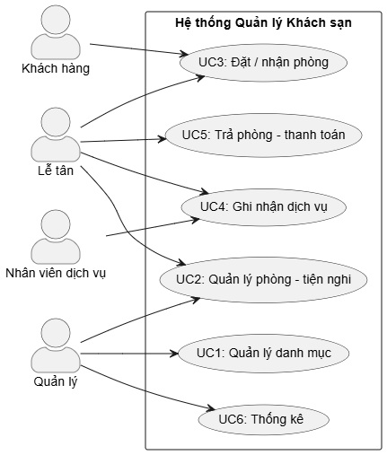
Hình 1. Use Case Diagram tổng quát
2.2. Đặc tả Use Case Activity Diagram cho các Use Case
2.2.1. UC01: Quản lý danh mục
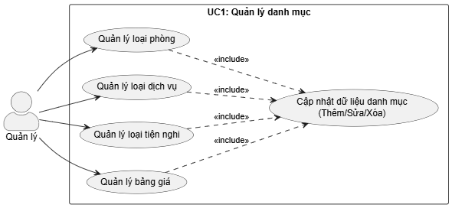
Đặc tả use case
Tên use case | Quản lý danh mục
Actor | Quản lý
Mô tả | Use case cho phép Quản lý xem, thêm mới, cập nhật hoặc xóa thông tin các danh mục trong hệ thống (loại phòng, loại dịch vụ, bảng giá, loại tiện nghi,...).
Tiền điều kiện (Precondition) | Quản lý đã đăng nhập thành công vào hệ thống.
Hậu điều kiện (Postcondition) | Thông tin danh mục được lưu trữ/cập nhật thành công vào cơ sở dữ liệu.
Luồng sự kiện chính (Basic flow)
Actor | Hệ thống
1. Tại giao diện chính, Quản lý chọn chức năng "Quản lý danh mục" và chọn loại danh mục cần thao tác (ví dụ: Loại phòng, Loại dịch vụ). | 2. Hệ thống hiển thị danh sách các item thuộc danh mục đã chọn kèm biểu mẫu (form) thông tin.
3. Quản lý nhập/chỉnh sửa thông tin danh mục (Tên danh mục, Đơn giá, Mô tả...) và nhấn nút "Lưu". | 4. Hệ thống kiểm tra tính hợp lệ của dữ liệu, cập nhật vào cơ sở dữ liệu và hiển thị thông báo thành công.
Luồng sự kiện thay thế (Alternate flow)
4.2 Quản lý chỉnh sửa lại thông tin cho hợp lệ và nhấn "Lưu" hoặc nhấn "Hủy" để thoát. | 4.1 Nếu dữ liệu nhập vào bị trống hoặc trùng lặp, hệ thống hiển thị thông báo lỗi chi tiết.
- Activity diagram:
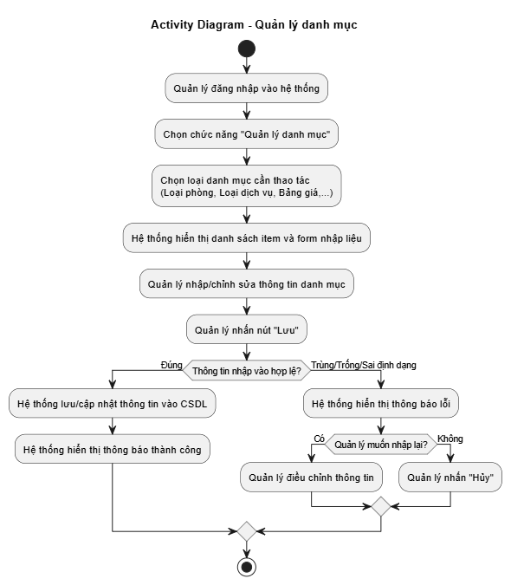

2.2.2. UC02: Quản lý phòng - tiện nghi
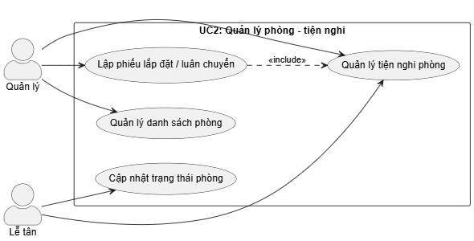

Đặc tả use case
Tên use case | Quản lý phòng - tiện nghi
Actor | Quản lý, Nhân viên lễ tân
Mô tả | Use case thực hiện việc quản lý danh sách phòng, trạng thái phòng, gán/sắp xếp các tiện nghi trong phòng và lập phiếu luân chuyển/lắp đặt tiện nghi giữa các phòng.
Tiền điều kiện (Precondition) | Người dùng đã đăng nhập vào hệ thống với quyền hạn phù hợp.
Hậu điều kiện (Postcondition) | Trạng thái phòng và sơ đồ bố trí tiện nghi được cập nhật chính xác trên hệ thống.
Luồng sự kiện chính (Basic flow)
Actor | Hệ thống
1. Người dùng chọn chức năng "Quản lý phòng & tiện nghi" trên menu hệ thống. | 2. Hệ thống hiển thị sơ đồ trạng thái phòng cùng danh sách tiện nghi tương ứng của từng phòng.
3. Người dùng chọn phòng cần cập nhật (thay đổi trạng thái, thêm/bớt tiện nghi hoặc chọn luân chuyển tiện nghi) và nhấn "Xác nhận". | 4. Hệ thống ghi nhận thông tin, cập nhật lại trạng thái/sơ đồ tiện nghi phòng và hiển thị thông báo thành công.
Luồng sự kiện thay thế (Alternate flow)
4.2 Người dùng điều chỉnh lại lựa chọn phòng/tiện nghi phù hợp hoặc hủy thao tác. | 4.1 Nếu tiện nghi được chọn luân chuyển không hợp lệ (ví dụ: phòng nguồn không có tiện nghi đó), hệ thống báo lỗi.

- Activity diagram:
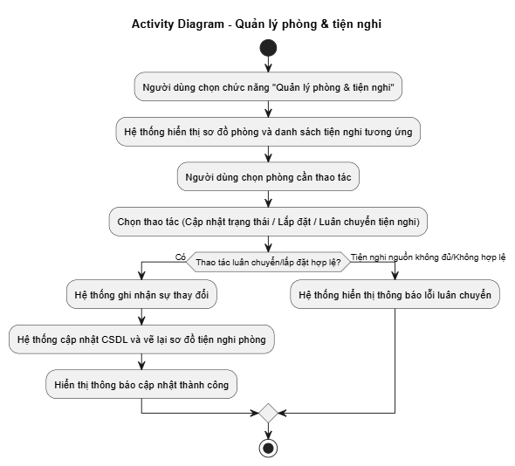

2.2.3. UC03: Đặt / nhận phòng
- sơ đồ usecase:
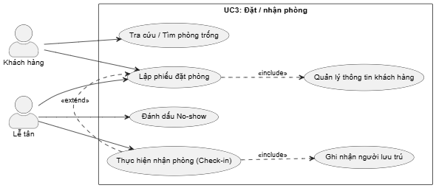

Đặc tả use case
Tên use case | Đặt / nhận phòng
Actor | Lễ tân, Khách hàng (nếu đặt online)
Mô tả | Use case thực hiện việc tiếp nhận thông tin đặt phòng trước của khách, ghi nhận thông tin lưu trú (CCCD/Passport) và thực hiện thủ tục nhận phòng (check-in).
Tiền điều kiện (Precondition) | Hệ thống đã có sẵn danh mục phòng và giá phòng.
Hậu điều kiện (Postcondition) | Phiếu đặt/nhận phòng được khởi tạo, trạng thái phòng chuyển sang "Đã đặt" hoặc "Đang lưu trú".
Luồng sự kiện chính (Basic flow)
Actor | Hệ thống
1. Người dùng chọn chức năng "Đặt / Nhận phòng" và chọn thời gian lưu trú, loại phòng. | 2. Hệ thống kiểm tra dữ liệu và hiển thị danh sách các phòng khả dụng (trống).
3. Người dùng chọn phòng, nhập thông tin khách hàng (Họ tên, SĐT, CCCD/Passport) và nhấn "Đặt phòng" hoặc "Nhận phòng". | 4. Hệ thống lưu phiếu đặt/nhận phòng, đổi trạng thái phòng và xuất phiếu xác nhận cho người dùng.
Luồng sự kiện thay thế (Alternate flow)
2.2 Người dùng thay đổi thời gian hoặc loại phòng để tìm kiếm lại, hoặc kết thúc giao dịch. | 2.1 Nếu không còn phòng trống trong khoảng thời gian chọn, hệ thống thông báo "Hết phòng phù hợp".

- Activity diagram:
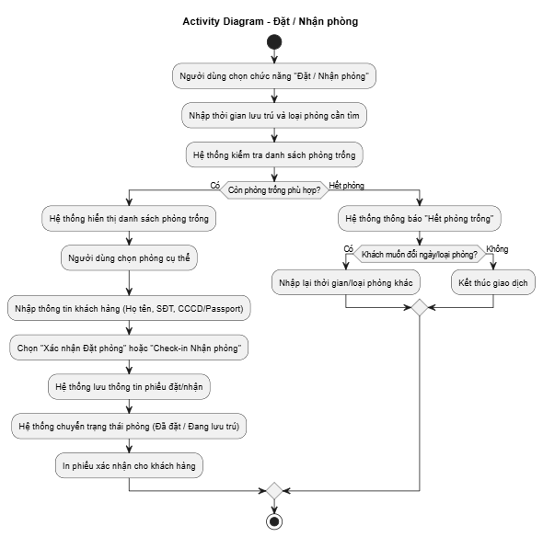

2.2.4. UC04: Ghi nhận dịch vụ
- sơ đồ usecase:
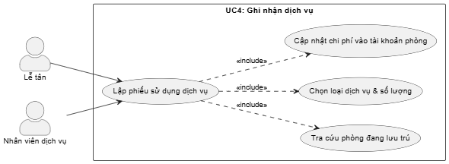

Đặc tả use case
Tên use case | Ghi nhận dịch vụ
Actor | Nhân viên lễ tân, Nhân viên dịch vụ
Mô tả | Use case cho phép nhân viên ghi nhận các dịch vụ mà khách hàng đã sử dụng (giặt ủi, nhà hàng, minibar, spa...) vào tài khoản phòng của khách trong quá trình lưu trú.
Tiền điều kiện (Precondition) | Phòng của khách đang ở trạng thái "Đang lưu trú".
Hậu điều kiện (Postcondition) | Phiếu dịch vụ được khởi tạo và chi phí dịch vụ được cộng thêm vào tổng hóa đơn phòng.
Luồng sự kiện chính (Basic flow)
Actor | Hệ thống
1. Nhân viên chọn chức năng "Ghi nhận dịch vụ", nhập số phòng hoặc tên khách hàng. | 2. Hệ thống hiển thị thông tin phòng, danh sách khách lưu trú và danh mục các dịch vụ hiện có.
3. Nhân viên chọn loại dịch vụ, nhập số lượng khách sử dụng và nhấn "Lưu dịch vụ". | 4. Hệ thống tính tiền dịch vụ, tự động cập nhật vào tài khoản chi phí của phòng và hiển thị thông báo thành công.
Luồng sự kiện thay thế (Alternate flow)
2.2 Nhân viên kiểm tra và nhập lại số phòng chính xác. | 2.1 Nếu số phòng nhập vào không tồn tại hoặc không ở trạng thái đang lưu trú, hệ thống hiển thị thông báo lỗi.

- Activity diagram:
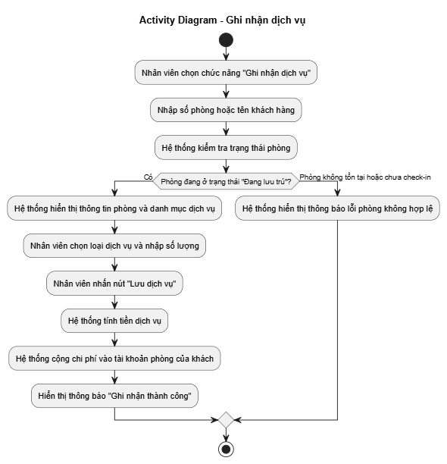
2.2.5. UC05: Trả phòng - thanh toán
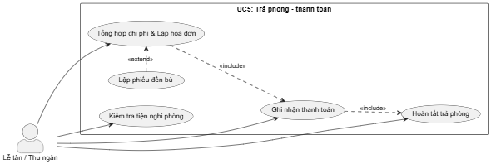

Đặc tả use case
Tên use case | Trả phòng - thanh toán
Actor | Nhân viên lễ tân, Thu ngân
Mô tả | Use case xử lý việc kiểm tra tiện nghi phòng, ghi nhận bồi thường (nếu có), tổng hợp chi phí (tiền phòng, dịch vụ, bồi thường), lập hóa đơn và xác nhận thanh toán khi khách trả phòng.
Tiền điều kiện (Precondition) | Phòng đang ở trạng thái "Đang lưu trú" và khách yêu cầu trả phòng (check-out).
Hậu điều kiện (Postcondition) | Hóa đơn thanh toán được lưu/in, trạng thái phòng chuyển sang "Chờ dọn dẹp", giao diện lưu trú đóng lại.
Luồng sự kiện chính (Basic flow)
Actor | Hệ thống
1. Nhân viên chọn chức năng "Trả phòng", chọn số phòng cần thực hiện thanh toán. | 2. Hệ thống tổng hợp chi tiết tiền phòng, phí dịch vụ đã dùng, phí đền bù (nếu có) và hiển thị bản xem trước Hóa đơn.
3. Nhân viên chọn hình thức thanh toán (Tiền mặt / Chuyển khoản / Thẻ) và nhấn "Thanh toán & Trả phòng". | 4. Hệ thống ghi nhận giao dịch thanh toán, in hóa đơn, chuyển trạng thái phòng thành "Chờ dọn dẹp" và hoàn tất thủ tục.
Luồng sự kiện thay thế (Alternate flow)
3.2 Nhân viên nhập chi tiết phí bồi thường vào hệ thống và quay lại bước 3. | 3.1 Nếu phát hiện tiện nghi phòng bị hư hỏng/mất mát, nhân viên chọn "Lập phiếu đền bù", hệ thống tự động tính thêm tiền đền bù vào hóa đơn.

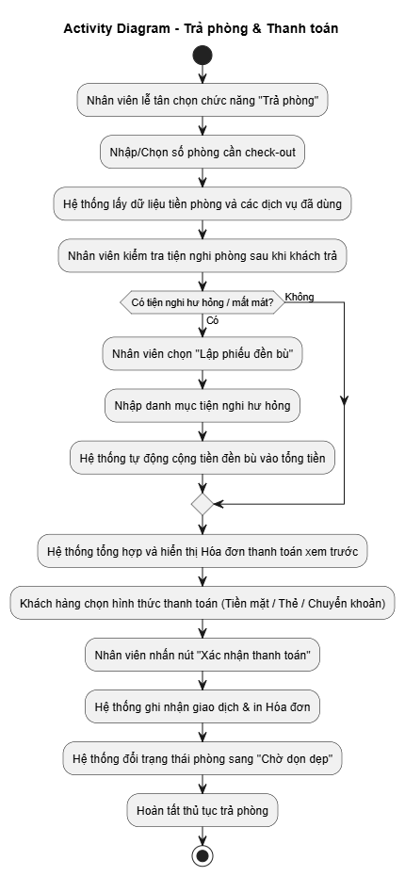
2.2.6. UC06: Thống kê
-sơ đồ use case:
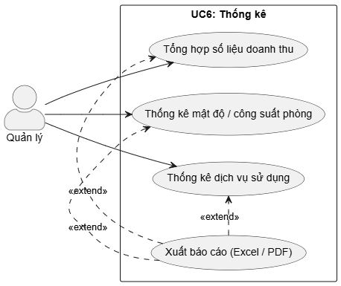
Đặc tả use case
Tên use case | Thống kê
Actor | Quản lý
Mô tả | Use case cho phép Quản lý xem các báo cáo tổng hợp, thống kê về doanh thu (tiền phòng, tiền dịch vụ), mật độ sử dụng phòng và dịch vụ được dùng nhiều theo khoảng thời gian.
Tiền điều kiện (Precondition) | Tài khoản đăng nhập phải thuộc quyền Quản lý.
Hậu điều kiện (Postcondition) | Báo cáo/Biểu đồ thống kê được hiển thị hoặc xuất ra tệp dữ liệu (Excel/PDF).
Luồng sự kiện chính (Basic flow)
Actor | Hệ thống
1. Quản lý chọn chức năng "Thống kê", chọn loại báo cáo (Doanh thu, Công suất phòng, Dịch vụ) và chọn khoảng thời gian (ngày/tháng/năm). | 2. Hệ thống truy vấn dữ liệu và hiển thị bảng tổng hợp số liệu kèm biểu đồ trực quan.
3. Quản lý xem chi tiết báo cáo và nhấn nút "Xuất báo cáo" (Excel/PDF) nếu cần. | 4. Hệ thống trích xuất và tải về file báo cáo theo định dạng được chọn.
Luồng sự kiện thay thế (Alternate flow)
2.2 Quản lý chọn lại khoảng thời gian khác để tra cứu dữ liệu. | 2.1 Nếu không có dữ liệu giao dịch trong khoảng thời gian đã chọn, hệ thống hiển thị thông báo "Không có dữ liệu phù hợp".

- Activity diagram:
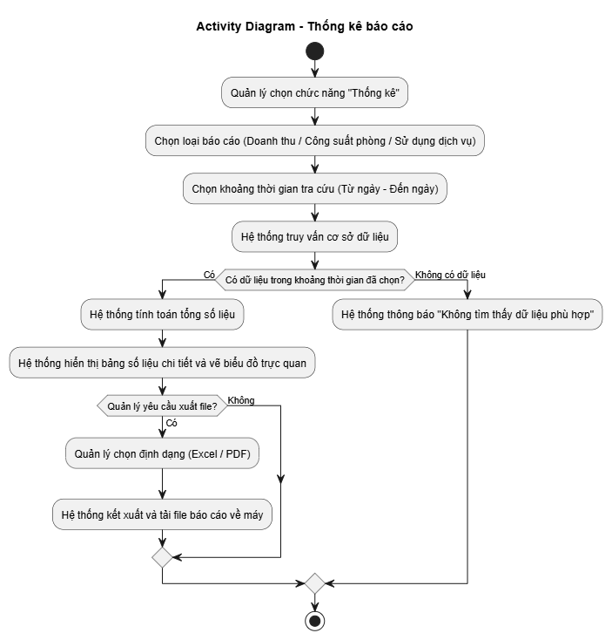

2.3. Class Diagram
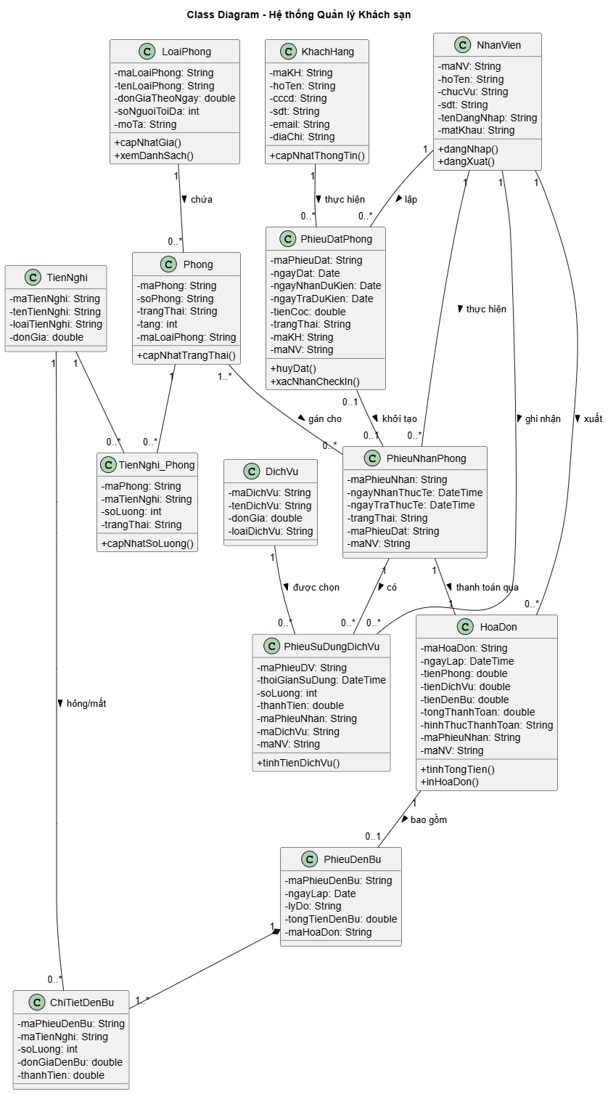
2.4. Sequence Diagram
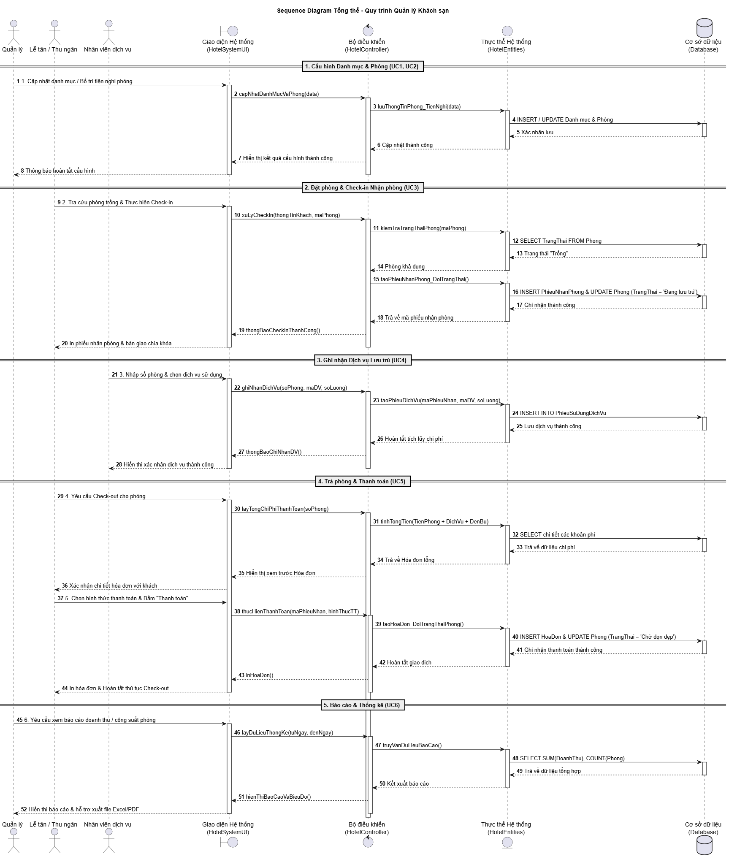
Hình 4: Sequence Diagram

3. LẬP TRÌNH WINFORMS
3.1. Sơ đồ ERD
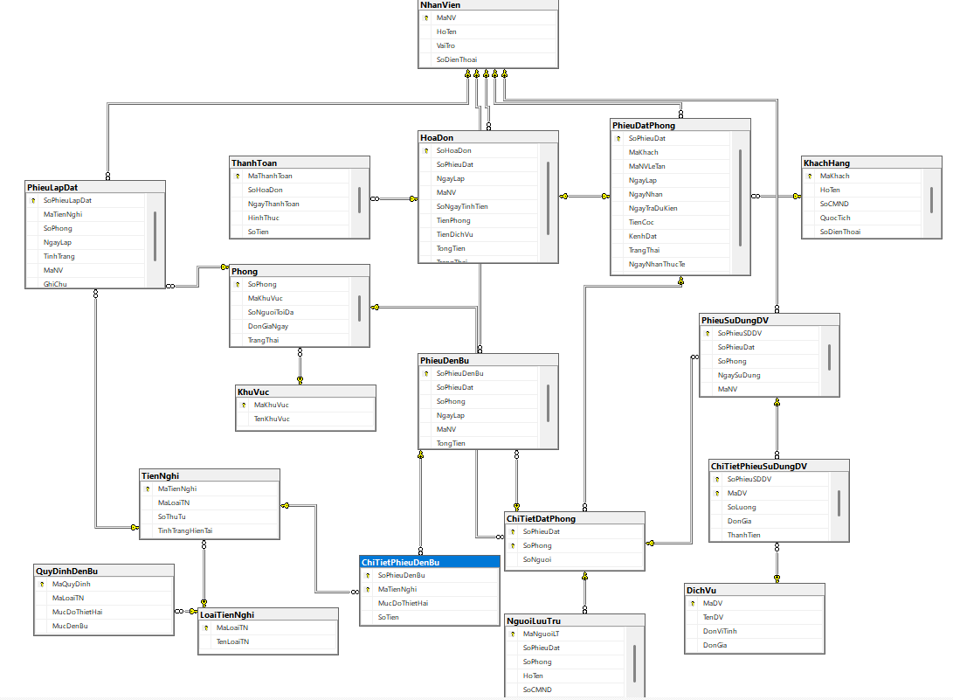

3.2. FORM 1 - FrmMain: màn hình chính
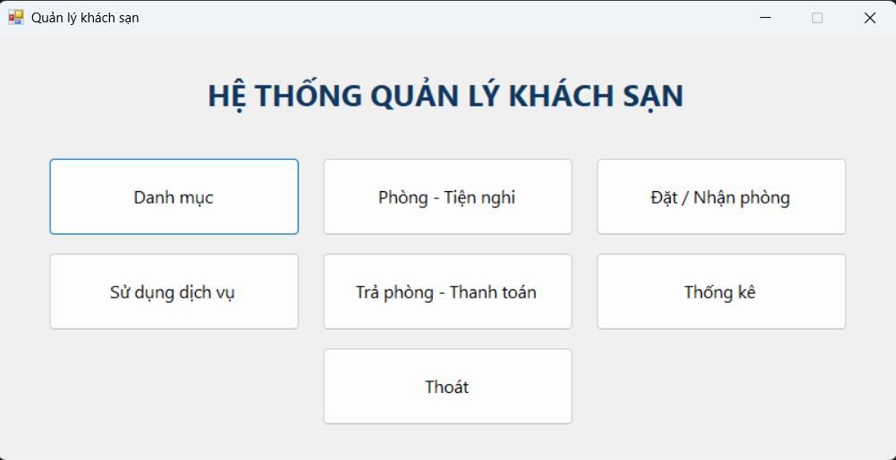

3.3. FORM 2 - FrmDanhMuc
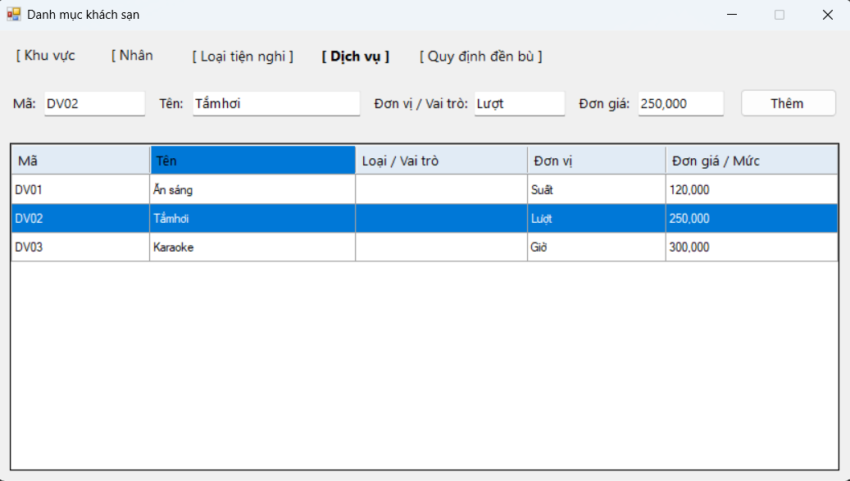

3.4. FORM 3 - FrmPhongTienNghi
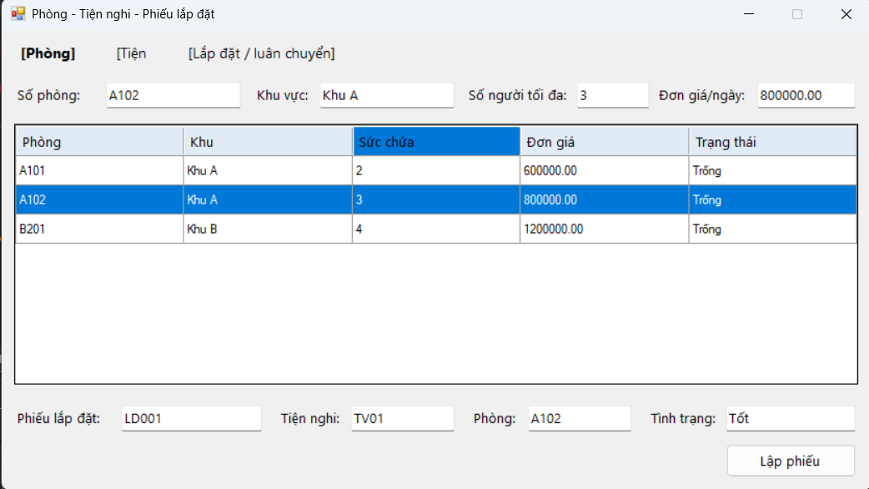

3.5. FORM 4 - FrmDatPhong
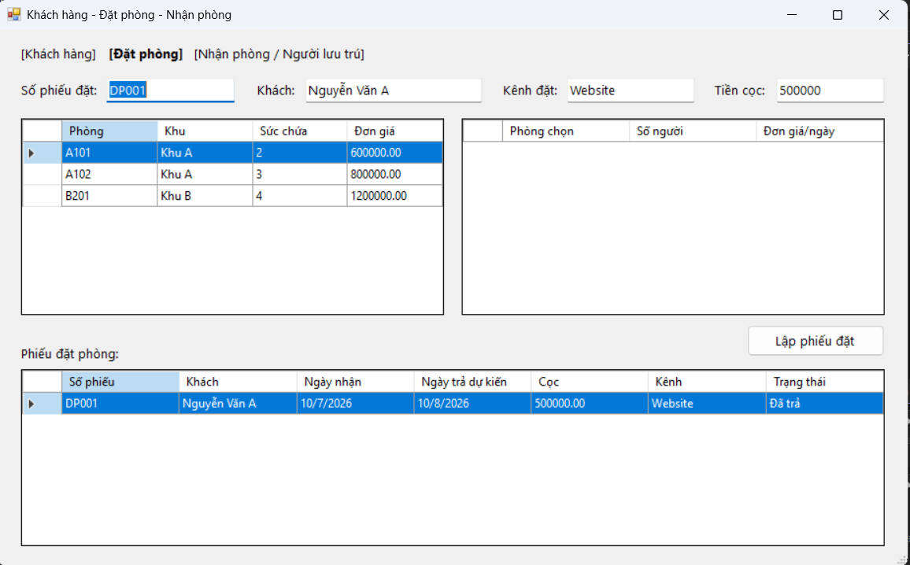

3.6. FORM 5 - FrmDichVu
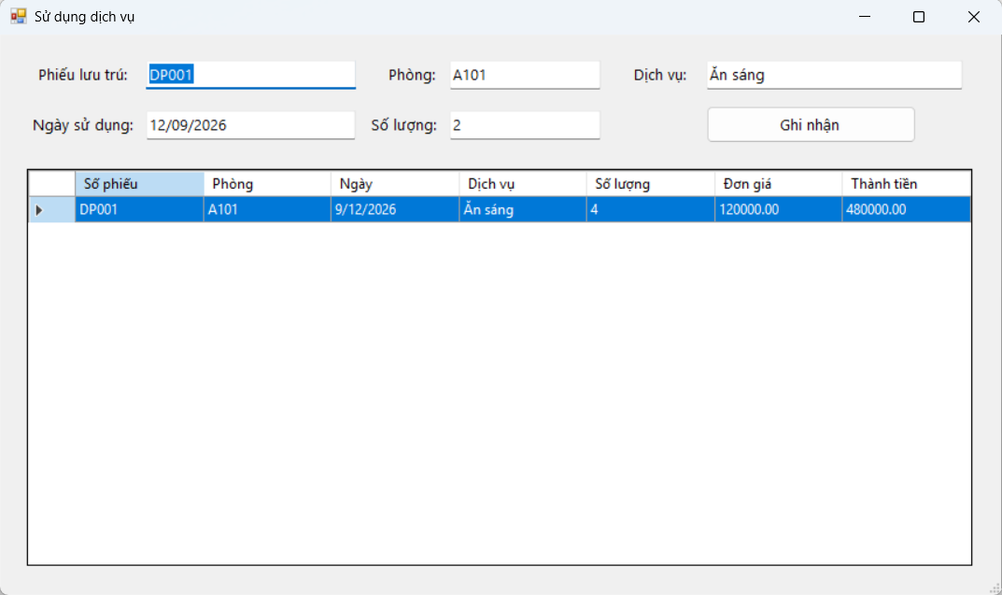

3.7. FORM 6 - FrmTraPhong
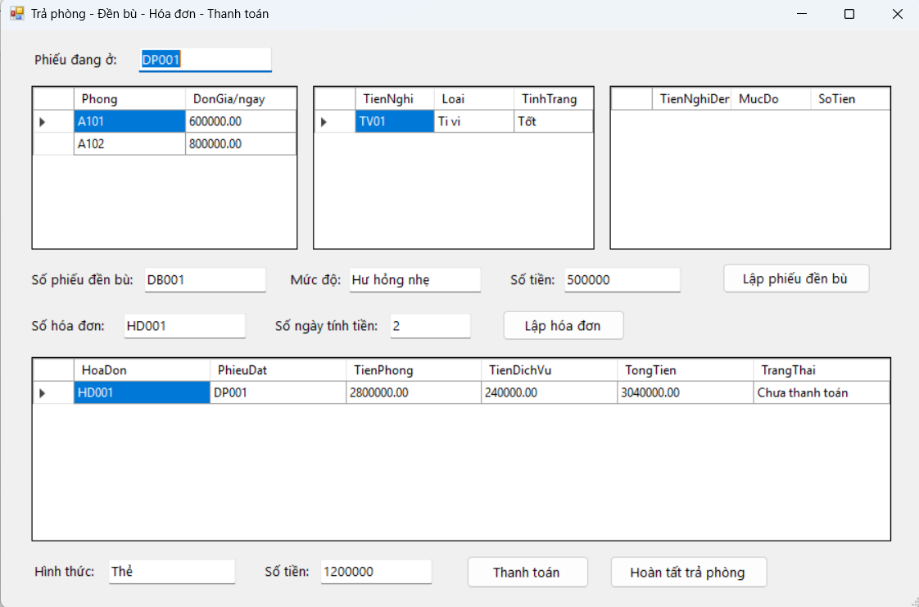

3.8. FORM 6 - FrmThongKe
